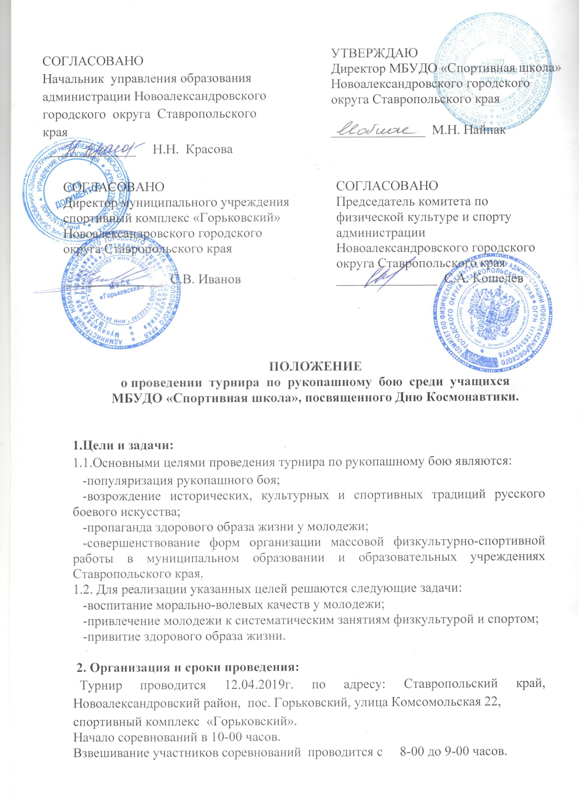

УТВЕРЖДАЮ
Директор МБУДО «Спортивная школа» Новоалександровского городского
округа Ставропольского края

______________ М.Н. Найпак

СОГЛАСОВАНО
Начальник управления образования администрации Новоалександровского
городского округа Ставропольского
края
_____________ Н.Н. Красова

СОГЛАСОВАНО
Директор муниципального учреждения спортивный комплекс «Горьковский» Новоалександровского городского округа Ставропольского края

_______________ С.В. Иванов

СОГЛАСОВАНО
Председатель комитета по физической культуре и спорту администрации Новоалександровского городского округа Ставропольского края
_______________ С.А. Кошелев

ПОЛОЖЕНИЕ
о проведении турнира по рукопашному бою среди учащихся
МБУДО «Спортивная школа», посвященного Дню Космонавтики.

1.Цели и задачи:
1.1.Основными целями проведения турнира по рукопашному бою являются:
-популяризация рукопашного боя;
-возрождение исторических, культурных и спортивных традиций русского боевого искусства;
-пропаганда здорового образа жизни у молодежи;
-совершенствование форм организации массовой физкультурно-спортивной работы в муниципальном образовании и образовательных учреждениях Ставропольского края.
1.2. Для реализации указанных целей решаются следующие задачи:
-воспитание морально-волевых качеств у молодежи;
-привлечение молодежи к систематическим занятиям физкультурой и спортом;
-привитие здорового образа жизни.

2. Организация и сроки проведения:
Турнир проводится 12.04.2019г. по адресу: Ставропольский край, Новоалександровский район, пос. Горьковский, улица Комсомольская 22,
спортивный комплекс «Горьковский».
Начало соревнований в 10-00 часов.
Взвешивание участников соревнований проводится с 8-00 до 9-00 часов.

3.Руководство соревнованиями:
Общее руководство организацией и проведением соревнований осуществляет администрация МБУДО «Спортивная школа» Новоалександровского городского округа Ставропольского края во главе с директором М.Н. Найпак. Все спорные вопросы решаются судейской коллегией после подачи официального протеста главному судье соревнований.

4.Условия проведения соревнования:
Соревнования проводятся по действующим правилам федерации рукопашного боя России. Заявка на участие в турнире подается по прибытию в мандатную комиссию. Соревнования проводятся в спортивных дисциплинах:

7 лет (до21,24,27,30,33,36,39,42,46,50,55,св55кг.)
8-9 лет (до24,27,30,33,36,39,42,46,50,55,60,св60кг.)
10-11 лет (до27,30,33,36,39,42,46,50,55,60,65,св65кг.)
12-13 лет (до30,33,36,39,42,46,50,55,60,65,70,св70кг.)
14-15лет (до36,39,42,46,50,55,60,65,70,75,св75кг.)
16-17 лет (до42,46,50,55,60,65,70,75,80,св80кг.)

5.Условия допуска к соревнованиям:
Руководитель команды предоставляет в мандатную комиссию именную заявку по установленной форме. Все участники соревнований обязаны иметь при себе страховой медицинский полис и страховку от несчастных случаев на спортивных мероприятиях.

6.Награждение:
Победители и призёры соревнований, занявшие призовые места в каждой весовой категории, награждаются дипломами и медалями.

7. Финансирование:
Все расходы по проведению соревнований, приобретению призов несет администрация МБУДО «Спортивная школа» Новоалександровского городского округа Ставропольского. Все расходы, связанные с участием в соревнованиях, осуществляются за счет командирующих организаций.

8. Подача заявок на участие:
Предварительные заявки на участие в соревнованиях можно зарегистрировать по телефону/факсу МБУДО «Спортивная школа» - 8(86544) 2-50-55 или отправить по электронной почте: novoal-dyussh@yandex.ru

Положение является официальным вызовом на соревнование

